Дополнительная образовательная программа по развитию речи, обучение чтению.
«Грамотейка»
для детей 5-7 лет
срок реализации программы 2 года
Руководитель кружка:
Крылова Анастасия Алексеевна –
учитель-логопед первой квалификационной категории.

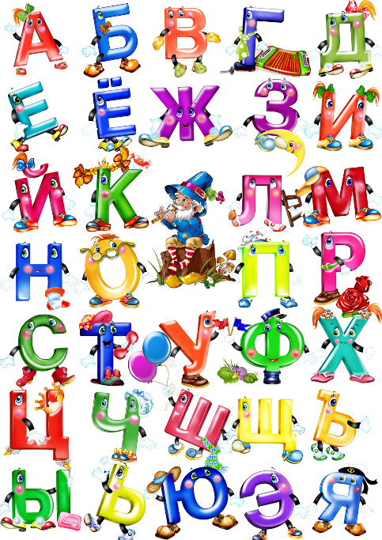
Цель программы - осуществление комплексного подхода к речевому развитию детей и подготовки их к усвоению грамоты, слоговому чтению. Правильная подготовка руки к письму, развитие интереса к написанию каких-либо единиц письма (слогов, слов, букв), точность, видение границ и аккуратность при письме.

Актуальность программы.
Программа является одним из этапов подготовки детей к обучению в школе и знакомит детей с первоначальными элементами грамоты. Программа предоставляет систему увлекательных игр и упражнений со звуками, буквами, словами, которые помогут детям сформировать мыслительные операции, научит понимать и выполнять учебную задачу, овладеть навыками речевого общения, а также способствует развитию мелкой моторики и зрительно-двигательной координации. Данная программа педагогически целесообразна, так как при ее реализации дети получают достаточный запас знаний, умений и навыков, необходимый для подготовки к школе.
Сроки и время:
Срок реализации Программы – 2 года.
Кружок «Грамотейка» организуется и проводится:
- 4-5 раз в месяц;
- 1 раз в неделю;
- день недели – среда;
- продолжительность – 25-30 минут.
Планируемые результаты:
Первый год обучения.
Ребенок к концу года знает и умеет:
- буквы и звуки русского алфавита;
- различать короткие и длинные слова, похожие и непохожие, громкие и тихие;
- делить слова на слоги;
- дифференцировать твердые и мягкие согласные, называть их изолированно;
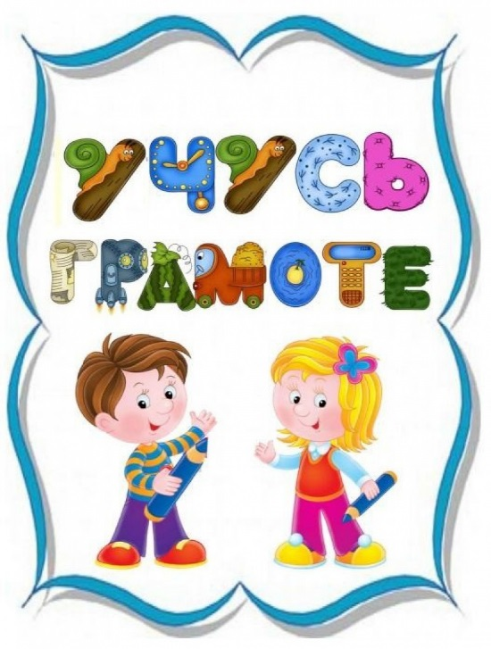
- определять и называть первый звук в слове;
- рисовать прямые вертикальные и горизонтальные линии, округлые линии, штриховать несложные предметы;
- выполнять упражнения для пальцев и кистей рук;
- составлять 2-3 предложения по картинке;
- отвечать на вопросы рассказа с помощью простых предложений;
- заучивать небольшие стихотворения;
Второй год обучения.
Ребенок к концу второго года обучения знает и умеет:
- буквы и звуки русского алфавита;
- правильно произносить все звуки родного языка изолированно, в словах, во фразовой речи;
- понимает и использует в речи термины «звук», «буква»;
- определять место звука в слове: в начале, середине, в конце;
- различать гласные и согласные, твердые и мягкие согласные, звонкие и глухие согласные звуки;
- делить слова на слоги; определять ударный слог, ударную гласную;
- пользоваться графическим обозначением звуков;
- записывать слово, предложение условными обозначениями, буквами
- составлять 4-5 предложений по картине; по серии картинок, из личного опыта;
- читать слова, предложения, небольшие рассказы;
- отвечать на вопросы по содержанию прочитанного;
- уметь понимать и выполнять учебную задачу, а также проявлять такие качества как усидчивость, терпеливость, умение общаться со сверстниками, доброжелательность.
Форма подведения итогов реализации программы проводится в виде открытых занятий для родителей, тестовых занятий, анкетирования родителей.

